**《HIIT燃脂练习》学习指南**

1. **学习目标：**
2. 了解HIIT快速燃脂八个经典动作的练习方法，知道快速燃脂的目的。
3. 每周练习4-5次每次2-3组，可以提高心肺能力，同时发展核心肌肉群以及身体的协调性与灵敏性。
4. **学习步骤：**

**活动1：**了解HIIT快速燃脂的相关知识。

**活动2：**跟随视频完整练习

**活动3：**跟随老师进行热身活动。

动作1：扩胸运动

动作2：体转运动

动作3：膝关节运动

动作4：腕踝运动

**活动4：**各个动作讲解与学习。

动作1.胯下击掌。

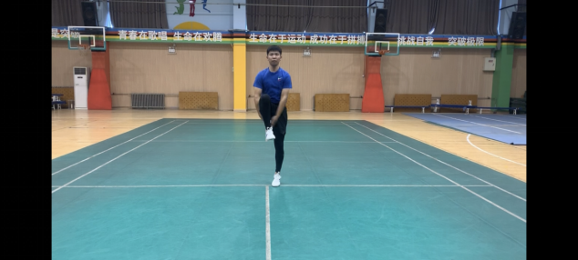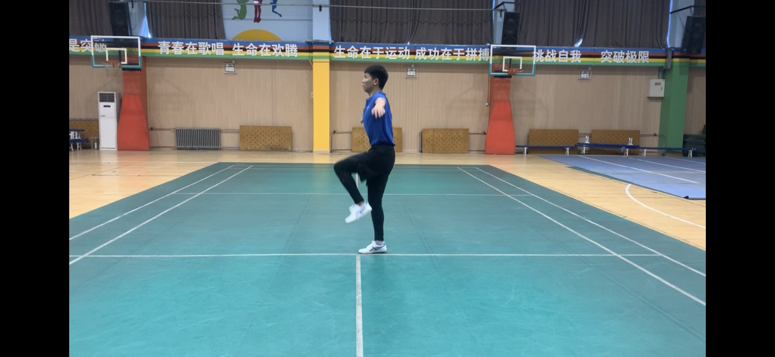

动作2.前后交叉跳。

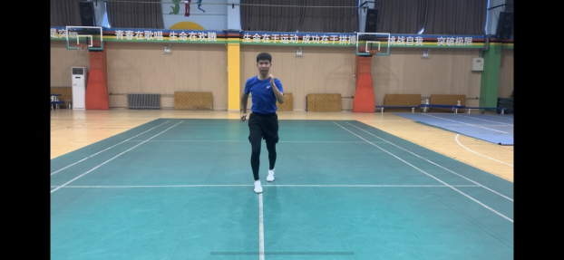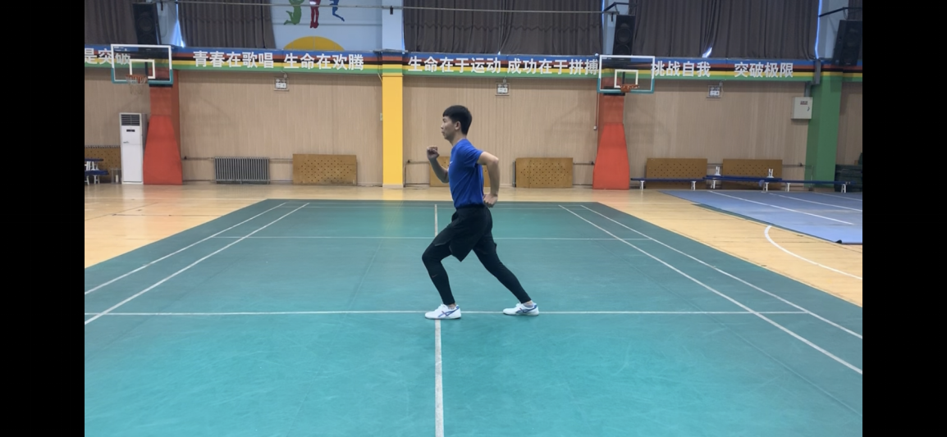

动作3.小步跑 。  
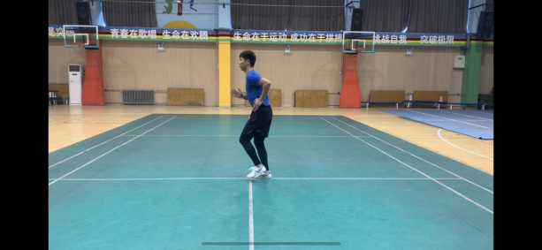

动作4.前后并步跳。

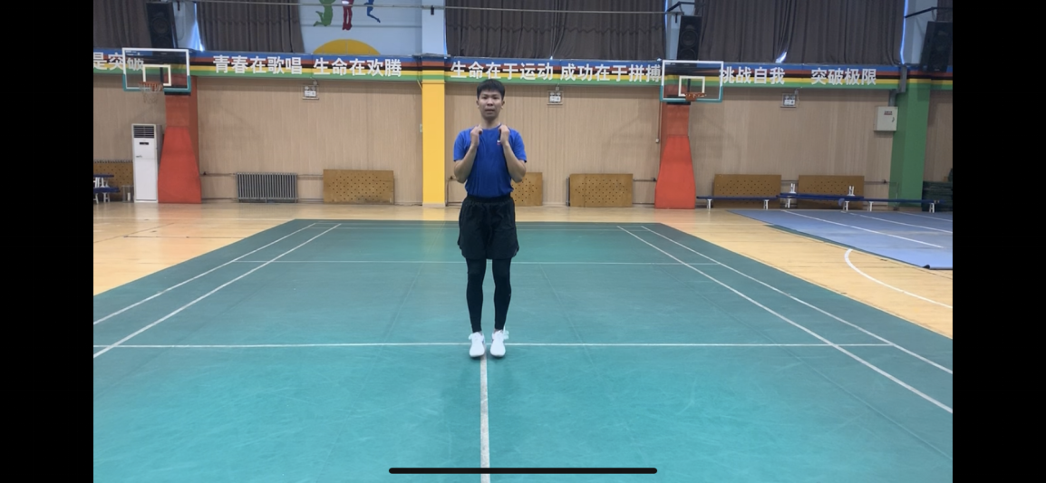

动作5.后踢腿。

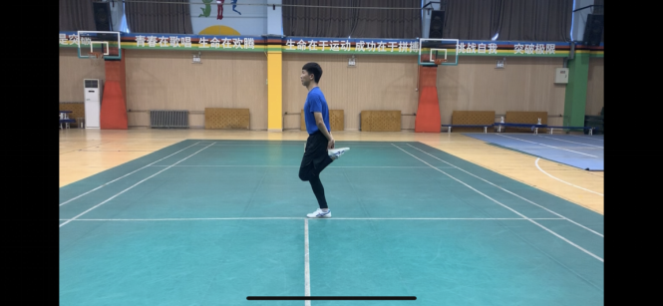

动作6.左右并步跳。

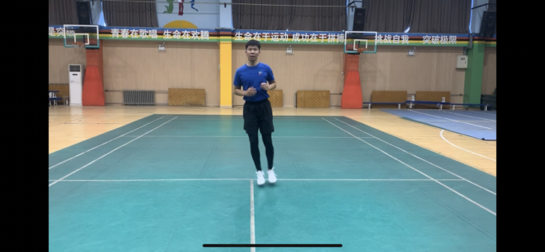

动作7.高抬腿下压。

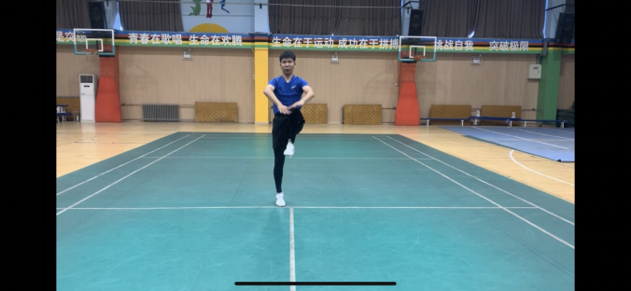

动作8.深蹲跳。

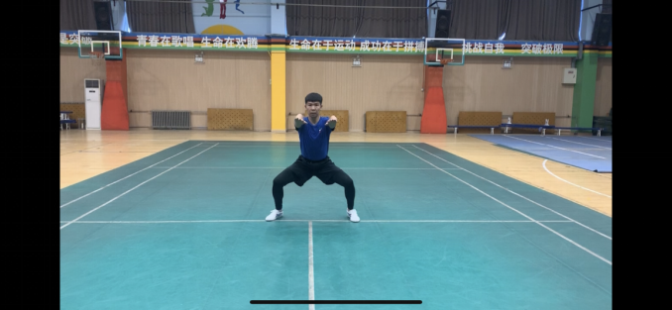

**活动5**：热身与拉伸。

**三：锻炼要求及注意事项。**

1. 在宽敞平整的地方，穿运动服及运动鞋进行练习。
2. 在练习前做好热身，防止肌肉拉伤。
3. 每天练习2-3组，练习结束后进行拉伸，防止肌肉疲劳。